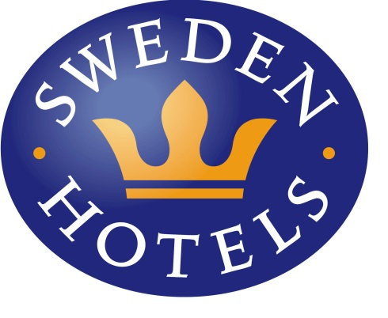

Pressrelease, 18 september 2015

Årets Guldkrona 2015 – en ljuvlig pärla mitt i Uppsala
Priset Årets Guldkrona tilldelas ett personligt, unikt och charmigt hotell som älskas av sina gäster. Grand Hotell Hörnan i Uppsala är ett av Sweden Hotels allra mysigaste och charmigaste hotell och har utsetts till Årets Guldkrona 2015. Övriga nominerade hotell finns i Varberg, Kalmar och Helsingborg.
Varje år delar hotellkedjan Sweden Hotels ut tolv priser i samband med Sweden Hotels Gala. I år hölls galan på Rosers Hotell & Event, också känt som Skara Stadshotell. Över 100 glada hotellmänniskor och samarbetspartners samlades för att dels förkovra sig, dels träffas och göra affärer. På kvällen delades priserna ut och vinnarna hedrades med specialdesignade glasskulpturer formgivna av glaskonstnären Dennis Westholm, från Westholms Glasstudio i Kalmar.
1 Helena Östansjö från Grand Hotell Hörnan tar emot priset Årets Guldkrona 2015
Alla nominerade hotell har hög mysfaktor och är väl värda en omväg. De får högsta betyg på alla recensionssajter, i hotellenkäter och när gästerna röstar fram sina favorithotell. Dessutom är de lite mindre och intima med en tydlig profil.
- Grand Hotell Hörnan har det där lilla extra som utmärker ett riktigt bra hotell, säger Eva Palmgren, VD på Sweden Hotels. Vinsten delades ut med följande motivering: ”Priset Årets Guldkrona tilldelas ett personligt, unikt och charmigt hotell, som älskas av sina gäster! Grand Hotell Hörnan i Uppsala är ett av Sweden Hotels allra mysigaste och charmigaste hotell, med en unik och personlig känsla som genomsyrar hela verksamheten. Hotellet passar för både privat- och affärsresenärer, och erbjuder sina gäster det allra bästa.”
Övriga hotell nominerade i kategorin Årets Guldkrona 2015 var Hotell Havanna Sweden Hotels i Varberg, Frimurarehotellet Sweden Hotels i Kalmar, samt Hotel Maria Sweden Hotels i Helsingborg
Foto: Fotogruppen Skövde
_________________________________________________________
För mer information: www.swedenhotels.se, vårt pressrum på Mynewsdesk eller kontakta
- VD/pressansvarig Sweden Hotels Eva Palmgren, 070-680 4220, eva.palmgren@swedenhotels.se
- VD Grand Hotell Hörnan Lotta Forsgren, 0705-35 43 00, lotta.forsgren@grandhotellhornan.com
_______________________________________________________
Sweden Hotels är den personliga hotellkedjan – Hotels with a Personality! Kedjan är i stark tillväxt med tre- och fyrstjärniga hotell spridda över hela landet, samtliga stjärnmärkta enligt European Hotelstars Union. Alla hotell är privatägda, och upplevelsen på plats skall ge det där lilla extra som bara ett personligt, privatägt hotell kan ge. Kedjans målsättning är att vara landets bästa och mest personliga hotellkedja. Sweden Hotels tillhandahåller företagsavtal, stamgästprogrammet Gästklubben, inköpsavtal, ett välkänt varumärke, gemensam marknadsföring och flera bokningskanaler för en internationell närvaro. Hotellkedjan samarbetar med Akzent Hotels, med ett hundratal privatägda hotell i Tyskland, Polen och Österrike, Villa Quaranta Park Hotel utanför Verona i Italien samt Blue Dream Resort i Brasilien. Hotellkedjan stödjer Ngamwanza Children Support Centre i Nairobi, Kenya. Fenix Hospitality Sweden AB äger och förvaltar varumärkena Sweden Hotels och Gästklubben. Kedjan grundades 1977 och servicekontoret ligger på Lilla Bommen 1 i Göteborg.

